AJAX：Asynchromous JavaScript And Xml
（
Sync：同步 ------>（如：alert(1)； alert(2)； 先弹1再弹2）
Async：异步 -------> （如： setTimeout(function(){} , 1000)， alert(1)； 先弹1再执行定时器。）
）

JSON：
Json和Xml的区别：
1、json的字节、代码少；请求块，服务压力小，节省流量，易操作，无须查找标签；
2、新时代应用；
3、json劣势：在ie下，不支持原生Json解析，需引入第三方技术；
3、基于纯文本，跨平台传递简单；

Json解析： 返回数据类型转换------Json.parse、Json.strigify（在ie下兼容问题的解决：引入JSON.js文件 、 eval代替）
（
data = JSON.parse(data) 把字符串转化为对象/数组
用eval代替 data = eval(“ (“ + data + ”) ”) -----注意eval的用法
）
Json只有两种数据类型描述符： { }、 [ ]
（
大括号{ }：用来描述一组 “不同类型的无序键值对集合”
小括号[ ]： 用来描述一组 “相同类型的有序键值对集合”
）

JS和JQuery 本质区别：
Json --JQ--对象 这里JQ多做了异步、、一步，将字符串转化为了对象
原生的--------直接是string

JSON 和JSONP的区别：
Json是一种数据交换格式（即描述信息的格式）；
Jsonp是一种跨域数据交互协议（即信息传递双方约定的方法）；

三种请求数据写法：
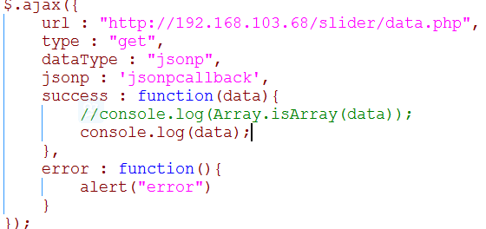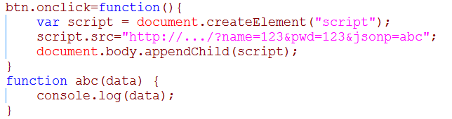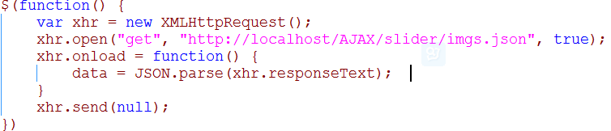

基本写法：
（
New XMLHttpRequest(); 创建的协议请求
Open( get/post ，url ， true);
Send(null / );
Onload(); ajax成功的回调
responseText; 相应的文档，服务器返回的数据
）

